SURVOL  de la  Belgique.  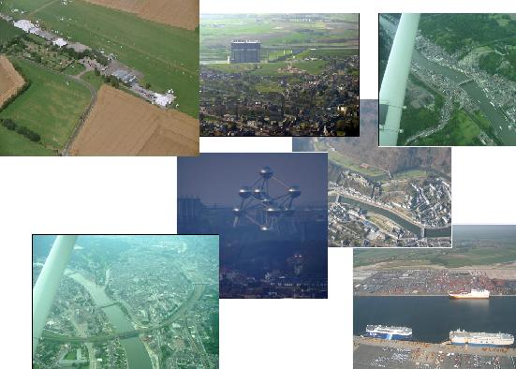 |  | Survol de la Belgique – Dossier de l’enseignant
  Présentation de l’épreuve et modalités | p.2
  Compétences ciblées | p.3
  Indicateurs et niveaux de maitrise  Guide de correction de la phase 1 | p.4
  Guide de correction de la phase 2 | p.5
  Guide de correction de la phase 3 | p.5

Contexte :  Tom a gagné le concours organisé par son école. Le prix offert est le survol de la Belgique dans un avion de tourisme. Il est assis à côté du pilote qui lui explique le paysage survolé. Le voyage terminé, Tom pense à raconter, à montrer son périple à ses amies et amis.  Tâche :  Réalise le reportage de son voyage qui comprendra des photos aériennes avec les commentaires ainsi que le tracé du plan de vol sur la carte de Belgique.  Portefeuille dont tu disposes :  - 8 pages de commentaires présentés de manière chronologique.  - 8 photos aériennes.  - Une carte de Belgique.  Notes pour l’enseignant :  - Les parties 1,2,3,4 du dossier de l’élève constituent le portefeuille de documentation.  Les fichiers ont été multipliés pour garder la meilleure qualité aux photos proposées en limitant le poids de téléchargement.  - Les images sont présentées dans le désordre, les commentaires sont numérotés dans l’ordre. Ces quatre pages sont distribuées aux enfants pour qu’ils les découpent.  - Nous avons constaté que la réussite de cette épreuve était étroitement liée à la maitrise des savoirs géographiques (situer la Meuse, l’Escaut, les principales villes de Belgique).  - Un deuxième constat concerne les cartes utilisées : les repères que les enfants ont construit avec un type de carte utilisé en classe semblent ne pas être « transférés » à des cartes différentes.  - Afin d’analyser de manière précise les résultats de phase 1 et 2, nous vous proposons d’encoder chaque « étape » du tracé de l’enfant sur la carte. Pour ce faire, vous trouverez dans une deuxième « onglet » du fichier d’encodage la liste de tous les indicateurs attendus.  - Les mots suivants et leur définition peuvent être inscrits au tableau :  - Confluent : endroit où deux cours d’eau se rejoignent.  - Estuaire : embouchure d’un fleuve envahie par la mer.  - Méandre : courbe que fait un cours d’eau. |  | Survol de la Belgique – Dossier de l’enseignant

 |  | Survol de la Belgique – Dossier de l’enseignant
  Compétences sollicitées et évaluées lors de la réalisation des phases 1 et 2 | Items de la phase 3 évaluant des procédures de base
  Tâche :
  Réalise le reportage de son voyage qui comprendra des photos aériennes avec les commentaires ainsi que le tracé du plan de vol sur la carte de Belgique.
  Compétences sollicitées dans le domaine « Eveil – formation géographique » :  - Utiliser des repères spatiaux sur la carte de Belgique (… la Meuse, la Sambre, l’Escaut, .., les principales villes) pour situer des faits dans l’espace.  - Localiser un lieu, un espace par rapport aux repères définis précédemment.  - Orienter selon les 4 directions cardinales.  Rechercher de l’information :  - Lire une carte, un plan en utilisant les éléments de la légende … en utilisant l’échelle linéaire.  - Lire un écrit à caractère informatif ou explicatif  - Elaborer des significations – Gérer la compréhension du document pour :  - Dégager des informations explicites, déterminer les informations essentielles et secondaires, établir les rapports de manière et de lieu.  - Découvrir les informations implicites, construire une information à partir d’éléments rapprochés et concernant le lieu, le temps et les personnages.  - Relier un texte à des éléments non verbaux.  Education technologique :  - Emettre des hypothèses – analyser – sélectionner plusieurs éléments pertinents. | Item 1  Item 2  Item 3A  Item 3B  Items 4A et 5  Item 4B  Item 7  Item 6

Indicateurs et niveau de maitrise. |  | Survol de la Belgique – Dossier de l’enseignant
  Appariement correct entre le texte et la photographie aérienne :  - Temploux au décollage  - Namur  - Bruxelles  - Anvers  - Strépy  - Dinant  - Bouillon  - Temploux à l’atterrissage | 0 – Feuille blanche.  1 – Essai.  2 – Présence de 4 indicateurs.  3 – Présence de 8 indicateurs.  4 – Présence de 11 indicateurs.  5 – Présence de 14 indicateurs.  6 – Présence de 18 indicateurs dont 6 indicateurs parmi les 8 premiers et 12 indicateurs parmi les 16 suivants.  7 – Présence de 21 indicateurs dont au moins 6 parmi les 8 premiers et au moins 12 parmi les 16 suivants.  8 – Présence de tous les indicateurs.
  Tracé correct du parcours :
    - Départ de Temploux
    - Liaison Temploux-Namur
    - Situation de Namur
    - Liaison Namur-Bruxelles en survolant la E411
    - Situation de Bruxelles
    - Liaison Bruxelles-Anvers
    - Situation d’Anvers
    - Survol de l’estuaire de l’Escaut pour rejoindre la mer du Nord
    - Survol de la côte jusqu’à la frontière française.
    - Liaison frontière française-Strépy
    - Situation de Strépy
    - Liaison Strépy-Dinant en suivant le canal, la Sambre et la Meuse
    - Situation de Dinant
    - Liaison Dinant-Bouillon en remontant la Meuse et la Semois
    - Situation de Bouillon
    - Liaison Bouillon-Temploux
Guide de correction de la phase 2.  La correction de la phase 2 s’effectue, comme en phase 1, en appliquant la grille d’indicateurs et de niveau de maitrise.  … / 8 |  | Survol de la Belgique – Dossier de l’enseignant
Guide de correction de la phase 3.  - Complète la carte :  - Repasse le cours de la Meuse et de l’Escaut au marqueur bleu puis, indique leur nom.  - Colorie la mer du Nord en jaune.  - Colorie la France en vert.  … /3 |  | Survol de la Belgique – Dossier de l’enseignant
- Repère sur la carte le numéro correspondant aux villes suivantes :  - Namur : n°11  - Bruxelles : n°6  - Liège : n°9  - Charleroi : n°13  - Mons : n°14  - Anvers : n°4  - Arlon : n°12  … / 7 |  | Survol de la Belgique – Dossier de l’enseignant
- Observe attentivement le plan ci-dessous.  A. Complète :  - Que trouve-t-on au sud du n° 10 ? La forêt des Nutons.  - Que trouve-t-on à l’ouest du croisement « A » ? Terrain de football ou « B ».  - Que trouve-t-on au nord du terrain de football ? L’étang.  - Que trouve-t-on à l’est du n° 12 ? Le numéro 14.  … / 4  B. Sois précis :  - En réalité, quelle distance sépare le n°80 du n° 84 ? 150 m.  - En suivant la route, quelle distance réelle sépare A de B ? 600 m.  - A vol d’oiseau, quelle est la distance réelle entre le magasin et la maison communale ? 250 m.  - Pierre habite sur la route qui va de A vers B, exactement à 200m de A. Situe sa maison sur le plan en indiquant son numéro : le 38.  … / 4 |  | Survol de la Belgique – Dossier de l’enseignant
- A la recherche d’indices à travers des textes.  Souligne la bonne proposition.  A. 1. Pierre doit aller au terrain de foot.  A. 2. Le ciel est très nuageux.  … / 2 |  | Survol de la Belgique – Dossier de l’enseignant
B. 1. vendredi.  B. 2. Marie, Kevin et Léo.  … / 2 |  | Survol de la Belgique – Dossier de l’enseignant
- Choisis en observant avec précision.  (a)  Le module surnommé « L’Aigle » entame sa phase d’alunissage proprement dite. Le LEM descend lentement vers l’aire choisie : une aire de 13 km de long sur 3,7 km de large  … / 1 |  | Survol de la Belgique – Dossier de l’enseignant
- Relève les différences entre les dessins.  Le nombre d’erreurs à trouver n’a pas été précisé à l’enfant afin de l’amener à analyser le document de manière fine.  1 point par erreur trouvée.  … / 8 |  | Survol de la Belgique – Dossier de l’enseignant  Survol de la Belgique – Dossier de l’enseignant  Survol de la Belgique – Dossier de l’enseignant
7. Choisis une légende pour chaque photo (relie).

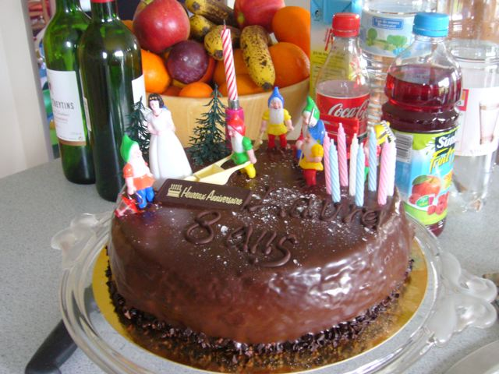 | 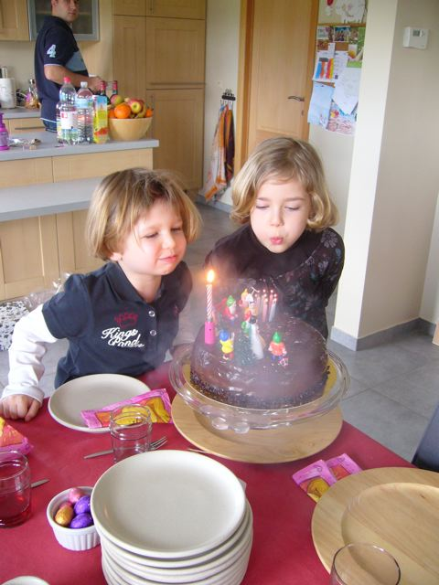 | 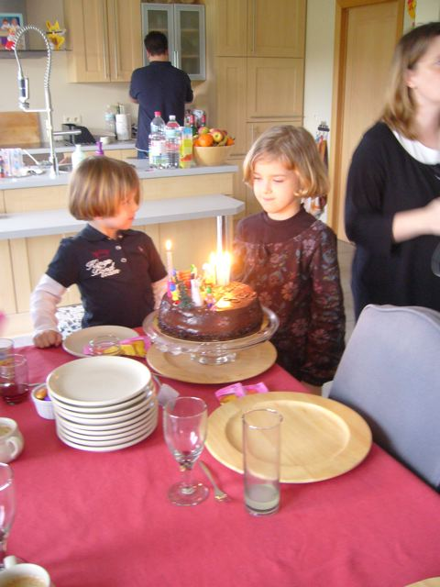

C’est tellement gai de voir des bougies briller. | J’ai réussi à éteindre toutes mes bougies… avec l’aide de ma sœur | J’ai reçu un beau cadeau pour mon anniversaire ! | Aujourd’hui, c’est mon anniversaire ! J’ai 8 ans ! Le repas se termine, on va bientôt allumer les bougies de mon gâteau.

1 point par photo correctement reliée.
… / 3

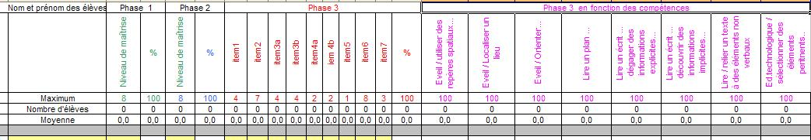  La grille d’encodage des résultats est téléchargeable sur le site (survol_resultats).  Elle se présente sous la forme d’un tableau Excel.  Si vous êtes un habitué d’Excel, le code de déverrouillage des cellules est « cfwb ».  Sinon, voici la marche à suivre pour une utilisation optimale :  - Télécharger le fichier.  - L’enregistrer sur votre disque dur « enregistrer sous… » en lui donnant un nom de votre choix.  - Les cases jaunes représentent les cases « à encoder », les blanches sont « verrouillées », elles ne permettent pas d’encodage (afin de ne pas effacer des formules par inadvertance).  - Les encodages permis sont des nombres « entiers » dont la valeur maximale est le « maximum » de l’item.  - Les compétences de phase 3 sont regroupées dans les dernières colonnes.  N.B. Une pondération des différents items est appliquée automatiquement dans le calcul des pourcentages des différentes phases. |  | Survol de la Belgique – Dossier de l’enseignant

